 | Powiatowy Urząd Pracy  Rynek 27, 58–200 Dzierżoniów  tel.: /74/ 832 03 80, fax. /74/ 831 23 47  e-mail: sekretariat@pupdzierzoniow.pl  www.pupdzierzoniow.pl

o sytuacji na rynku pracy
w powiecie dzierżoniowskim
w PAŹDZIERNIKU 2012 roku

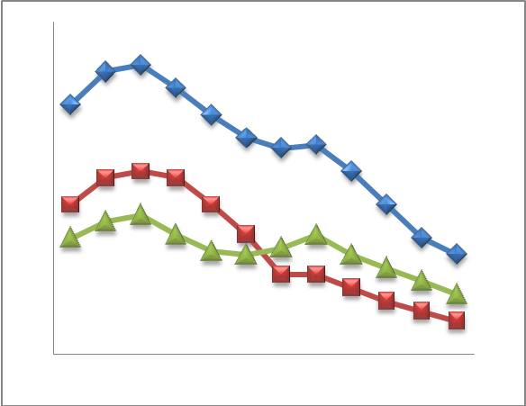
POWIATOWA STOPA BEZROBOCIA
NA KONIEC WRZEŚNIA 2012 ROKU
OSIĄGNĘŁA POZIOM 18,8 % /wykres 1/
to jest o 0,2 p.p. więcej niż w poprzednim miesiącu
(18,6 % na koniec sierpnia 2012 r.)
PLASUJE POWIAT NA 13 miejscu w województwie,
102 miejscu w kraju.
STOPA BEZROBOCIA w województwie: 12,5 %
w kraju: 12,4 %

STRUKTURA BEZROBOTNYCH

Na koniec października w ewidencji tutejszego urzędu pozostawało 6 075 osób bezrobotnych
(to jest o 86 osób więcej niż w poprzednim miesiącu) /wykres 2/.
Zarejestrowani pochodzą z gmin /tab. 1, wykres 3/:
- m. Dzierżoniów 1 967 os.,
- m. Bielawa 1 801 os.,
- m. Pieszyce 598 os.,
- g. Dzierżoniów 546 os.,
- m. Piława Górna 479 os.,
- m i g. Niemcza 340 os.,
- g. Łagiewniki 344 os.

Wśród zarejestrowanych osób bezrobotnych /tab. 2, 3/:
- 73,6 % nie posiada prawa do zasiłku,
- 52,1 % stanowią kobiety,
- 17,1 % zamieszkuje na wsi,
- 8,7 % to osoby dotychczas niepracujące.

Populacja osób będących w „szczególnej sytuacji na rynku pracy” /definicja - ustawa o promocji zatrudnienia i instytucjach rynku pracy/,
ukształtowała się na poziomie /tab.4/:

osoby bezrobotne  „w szczególnej sytuacji na rynku pracy” | % wszystkich zarejestrowanych  os. bezrobotnych

bez wykształcenia średniego | 58,7%
długotrwale bezrobotni | 41,7%
bez kwalifikacji zawodowych | 35,3%
powyżej 50 roku życia | 28,4%
bez doświadczenia zawodowego | 13,0%
do 25 roku życia | 15,8%
samotnie wychowujący co najmniej jedno dziecko do 18 roku życia | 11,9%
niepełnosprawni | 10,2%
kobiety, które nie podjęły zatrudnienia po urodzeniu dziecka | 7,5%
którzy po odbyciu kary pozbawienia wolności nie podjęli zatrudnienia | 2,0%
którzy ukończyli szkołę wyższą do 27 roku życia | 0,9%

BILANS BEZROBOTNYCH
/tab.5/

W PAŹDZIERNIKU:
- zarejestrowano 928 osoby /wykres 4/,
z tego:
- kobiet 442,
- mężczyzn 486,

w tym:
- bez prawa do zasiłku 690,
- dotychczas niepracujących 98,
- po raz pierwszy 144,

  - wyłączono z ewidencji 842 osoby /wykres 5 /,
z tego:
- kobiet 427,
- mężczyzn 415,

w tym z tytułu:
- podjęcia pracy 387,
- niepotwierdzenia gotowości do podjęcia pracy 278,
- dobrowolnej rezygnacji ze statusu 61,
- odmowy bez uzasadnionej przyczyny przyjęcia
propozycji odpowiedniego zatrudnienia
lub innej pracy zarobkowej, lub uczestnictwa
w aktywnych programach rynku pracy 39,
- inne 77.

SPADEK / PRZYROST BEZROBOCIA

We wrześniu odnotowano wzrost bezrobocia
w stosunku do poprzedniego miesiąca o 86 osób.

/wykres przedstawia zmiany bezrobocia w ciągu ostatnich 13 miesięcy
z wyznaczoną linią trendu/.

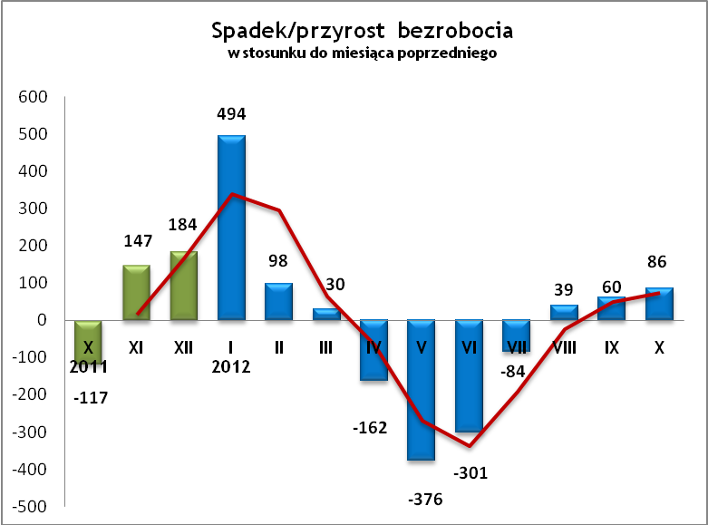

OFERTY PRACY

Do urzędu wpłynęło 99 ofert pracy
/wolnych miejsc zatrudnienia/, dotyczyły one stanowisk:

STANOWISKO | L. OS.
pracownik produkcji / kontroler jakości | 13
specjalista ds. zatrudnienia | 10
pracownik lub członek spółdzielni socjalnej | 10
spawacz | 10
kierowca | 9
stolarz | 7
sprzedawca | 6
szlifierz / tokarz | 5
szwaczka | 4
pracownik gastronomii | 3
kamieniarz | 2
drwal | 2
technik | 2
kelnerka | 2
pracownik ogólnobudowlany | 2
operator maszyn CNC | 2
inne | 10

Na jeden zgłoszony wakat przypadało 61 zarejestrowanych bezrobotnych, podczas gdy rok wcześniej (X 2011 r.)
– 19 zarejestrowanych na jeden wakat.

INDYWIDUALNY PLAN DZIAŁANIA

Indywidualny Plan Działania (IPD)
- jest to osobisty program poszukiwania pracy przygotowany przy współpracy osoby bezrobotnej lub poszukującej pracy z pośrednikiem pracy, doradcą zawodowym, specjalistą do spraw szkoleń lub też liderem Klubu Pracy;
- polega na ustaleniu z pozostającym bez pracy szeregu działań dostosowanych do jego sytuacji osobistej i lokalnego rynku pracy;
- efektem podjętych działań jest zatrudnienie osoby, podjęcie przez nią działalności gospodarczej lub innej pracy zarobkowej.

W miesiącu sprawozdawczym:
- przygotowano IPD | 270
- przerwali realizację IPD | 181
- w tym z tytułu podjęcia pracy | 79

W końcu miesiąca sprawozdawczego:
- bezrobotni realizujący IPD | 2 261
- w tym kobiety | 1 239

Osoby bezrobotne realizujące IPD stanowiły 37,2 % wszystkich zarejestrowanych osób bezrobotnych.

REALIZOWANE PROJEKTY


"CHWYTAJ DZIEŃ"
REALIZOWANE DZIAŁANIA
(zgodnie z ustawą o promocji zatrudnienia i instytucjach rynku pracy):

 jednorazowe środki na podjęcie działalności gospodarczej – bezzwrotna pomoc finansowa w rozpoczęciu działalności gospodarczej /kwota środków nie może być wyższa niż 6 – krotna wysokość przeciętnego wynagrodzenia/.

 staż - umożliwiający zdobycie doświadczenia zawodowego, nowych kwalifikacji, umiejętności zawodowych. Uczestnik stażu otrzymuje:
- stypendium w wysokości 120 % zasiłku dla bezrobotnych;
- ubezpieczenie emerytalne, rentowe i wypadkowe;
- 2 dni wolne za każde 30 dni odbywania stażu;
- zaświadczenie o odbyciu stażu.

 wyposażenie lub doposażenie stanowiska pracy – zrefundowanie podmiotowi prowadzącemu działalność gospodarczą kosztów wyposażenia lub doposażenia stanowiska pracy dla skierowanego bezrobotnego
/kwota środków nie może być wyższa niż 6 – krotna wysokość przeciętnego wynagrodzenia/.

 prace interwencyjne – zrefundowanie pracodawcy, który zatrudnił
w ramach prac interwencyjnych skierowanego bezrobotnego, części
kosztów wynagrodzenia oraz składek na ubezpieczenie społeczne
(liczonych od wysokości wynagrodzenia refundowanego).

RUSZAJ Z NAMI NA RYNEK PRACY
ZAPRASZAMY !!!
- PUP Dzierżoniów– Rynek 27, parter, pokój nr 3 i 5,
- Filia w Bielawie – ul. Wolności 109, parter, pokój nr
WYDATKI FUNDUSZU PRACY
W 2012 r. ze środków Funduszu Pracy wydano | 19 546,7 | tys. zł, z tego /wykres 7,8/:
W 2012 r. ze środków Funduszu Pracy wydano | [tys. zł] | %
formy obligatoryjne | 14 586,7 | 100,00%
zasiłki dla bezrobotnych | 13 789,3 | 94,53%
dodatki aktywizacyjne | 797,4 | 5,47%
 | [tys. zł] |  | liczba osób | w tym osoby niepełnosprawne
programy aktywizacji bezrobotnych (w tym osoby, które rozpoczęły program w latach wcześniejszych i kontynuowały go w 2012 r.) | 4 168,0 | 100,00% | 1120 | 205
stypendia stażowe | 849,9 | 20,39% | 199 | 25
jednorazowe środki na podjęcie działalności gospodarczej | 1 711,2 | 41,06% | 106 | 6
refundacja kosztów wyposażenia lub doposażenia stanowisk pracy - liczba stanowisk | 436,8 | 10,48% | 50 | 0
roboty publiczne - liczba uczestników | 666,8 | 16,00% | 130 | 8
prace interwencyjne - liczba uczestników | 72,8 | 1,75% | 23 | 8
zwrot kosztów przejazdu, zakwaterowania | 9,1 | 0,22% | 51 | 7
szkolenia dla bezrobotnych (kwota należna instytucji szkoleniowej) | 91,9 | 2,20% | 313 | 54
stypendia szkoleniowe | 249,5 | 5,99% | 313 | 54
studia podyplomowe (kwota należna organizatorowi studiów) | 56,9 | 1,37% | 33 | 1
stypendia za okres studiów podyplomowych | 12,9 | 0,31% | 33 | 1
koszty badań lekarskich | 10,2 | 0,24% | 215 | 96
pozostałe wydatki | 702,0

Dzierżoniów, 20.11.2012 r.

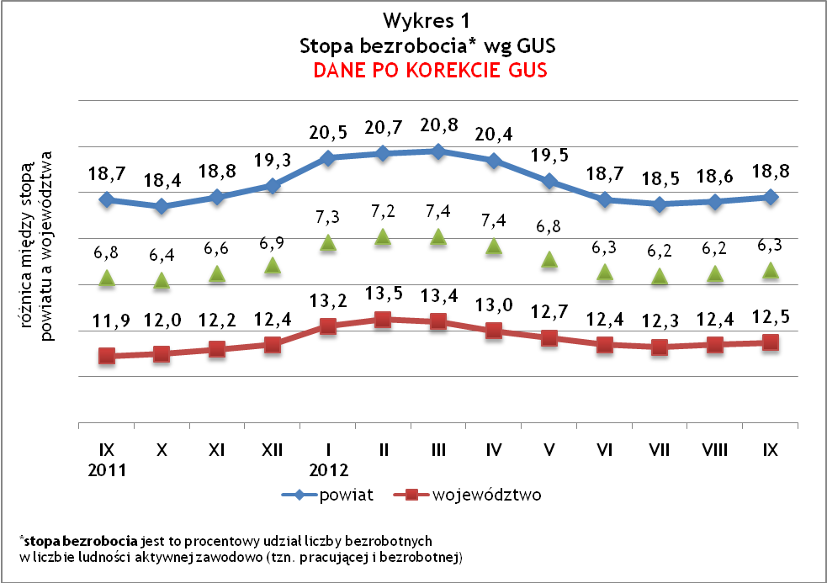
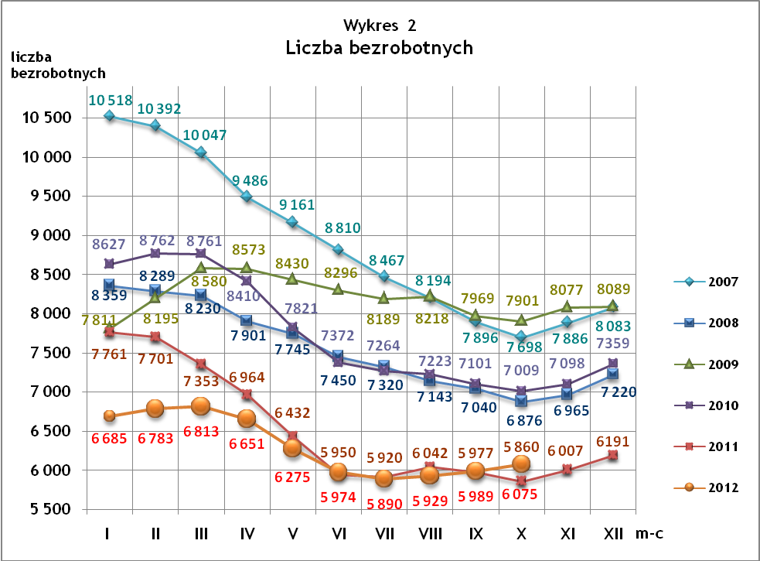
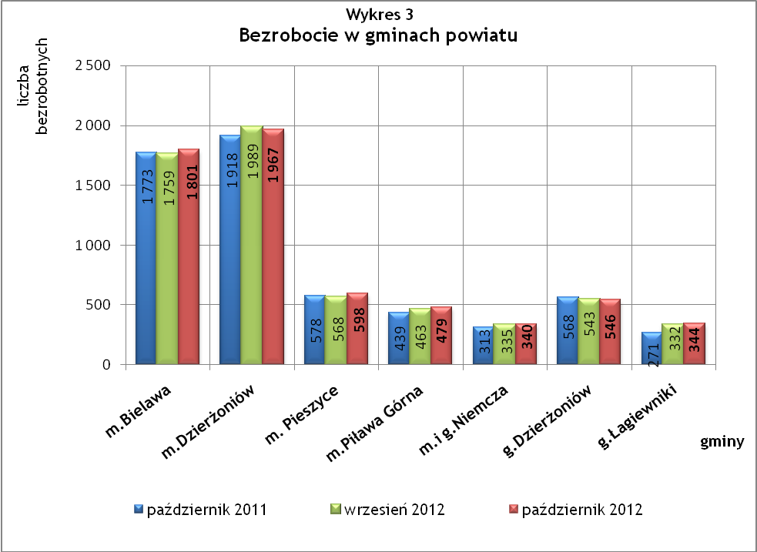

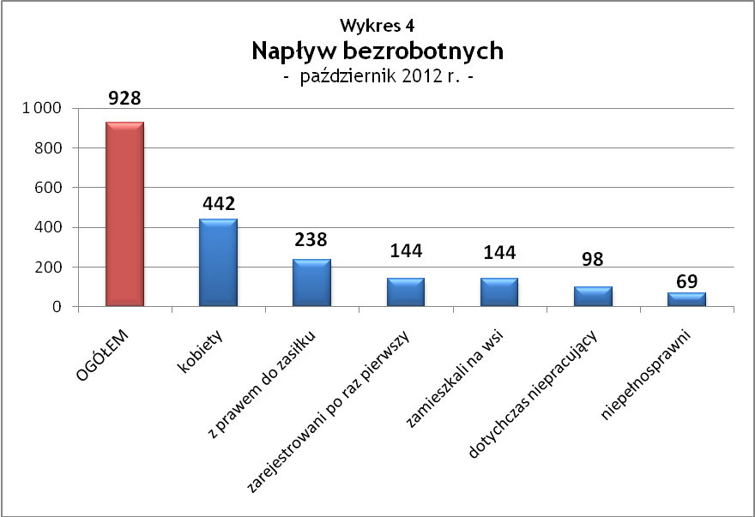

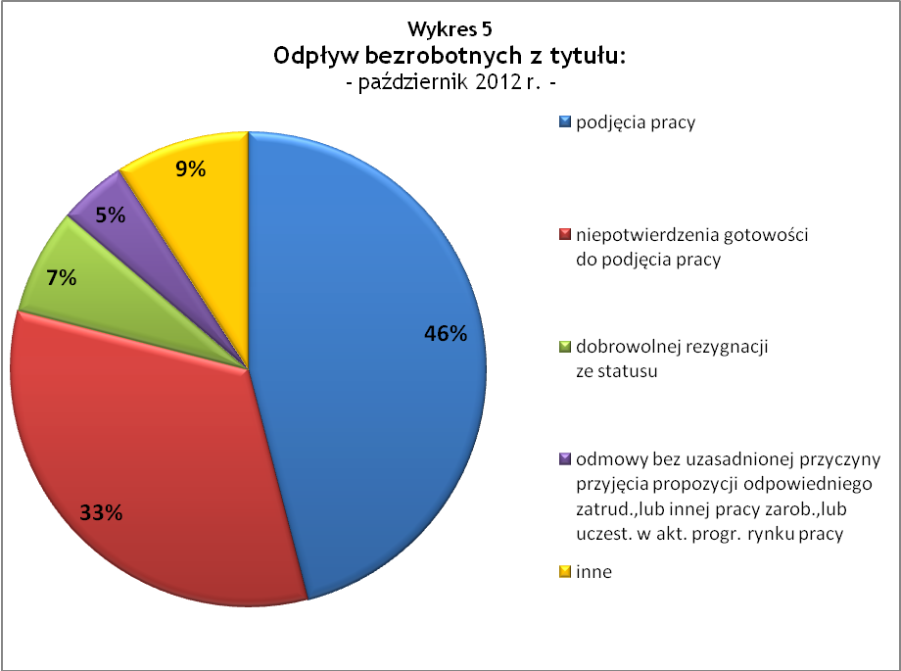

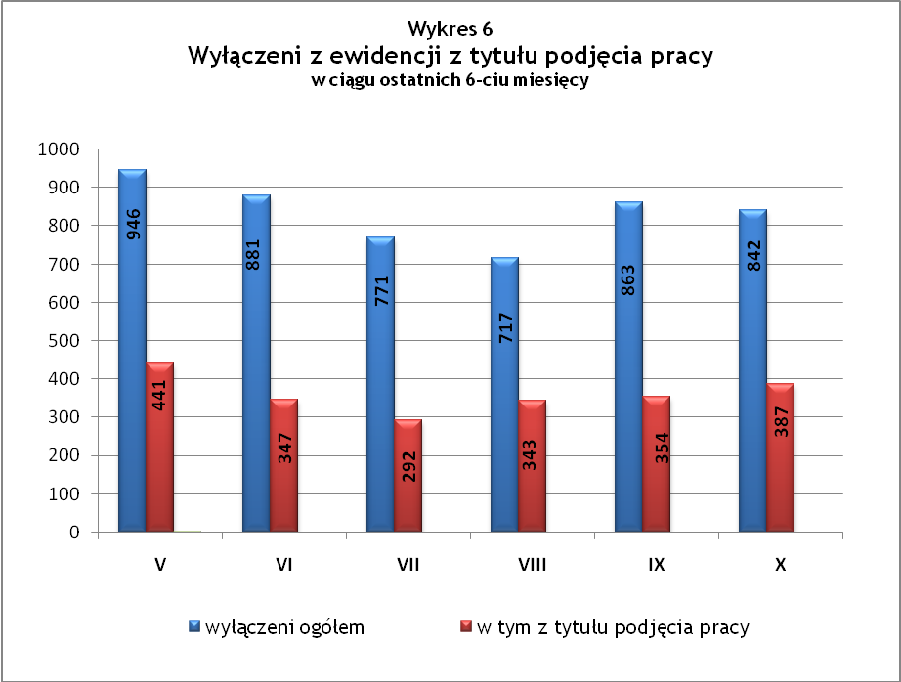

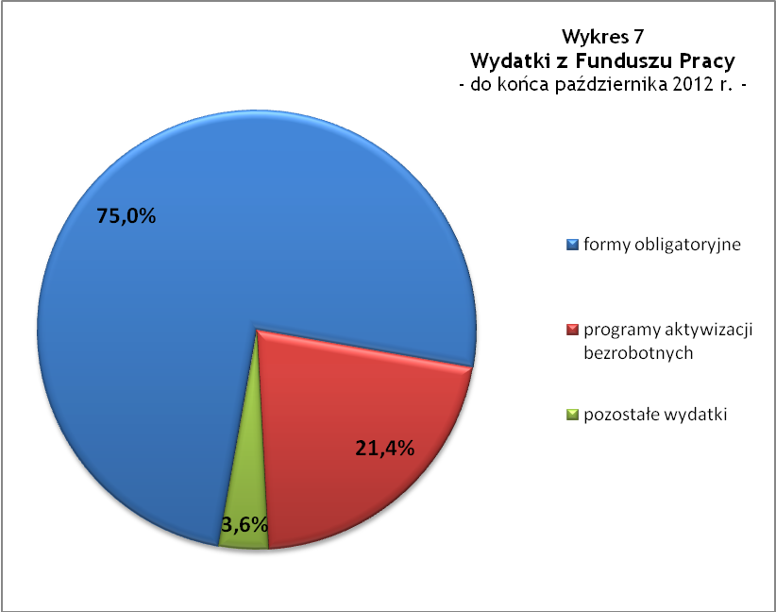

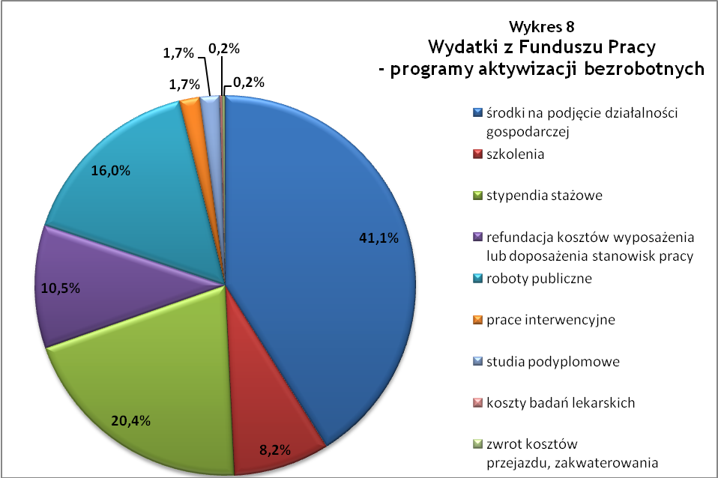

Tabela 1
Bezrobocie w gminach powiatu
GMINY |  | liczba zarejestrowanych bezrobotnych (ogółem i kobiety) |  |  | przyrost/spadek w stosunku do poprzedniego:
 |  |  |  |  | roku |  | miesiąca
 |  | X 2011 | IX 2012 | X 2012 | ogółem | % | ogółem | %
m Bielawa | o | 1 773 | 1 759 | 1 801 | 28 | 1,6 | 42 | 2,4
m Bielawa | k | 945 | 954 | 964 | 19 | 2,0 | 10 | 1,0
m Dzierżoniów | o | 1 918 | 1 989 | 1 967 | 49 | 2,6 | -22 | -1,1
m Dzierżoniów | k | 1 033 | 1 022 | 1 009 | -24 | -2,3 | -13 | -1,3
m Pieszyce | o | 578 | 568 | 598 | 20 | 3,5 | 30 | 5,3
m Pieszyce | k | 302 | 287 | 298 | -4 | -1,3 | 11 | 3,8
m Piława Górna | o | 439 | 463 | 479 | 40 | 9,1 | 16 | 3,5
m Piława Górna | k | 239 | 256 | 251 | 12 | 5,0 | -5 | -2,0
m i g Niemcza | o | 313 | 335 | 340 | 27 | 8,6 | 5 | 1,5
m i g Niemcza | k | 168 | 178 | 189 | 21 | 12,5 | 11 | 6,2
g Dzierżoniów | o | 568 | 543 | 546 | -22 | -3,9 | 3 | 0,6
g Dzierżoniów | k | 313 | 280 | 275 | -38 | -12,1 | -5 | -1,8
g Łagiewniki | o | 271 | 332 | 344 | 73 | 26,9 | 12 | 3,6
g Łagiewniki | k | 165 | 173 | 179 | 14 | 8,5 | 6 | 3,5
POWIAT | o | 5 860 | 5 989 | 6 075 | 215 | 3,7 | 86 | 1,4
POWIAT | k | 3 165 | 3 150 | 3 165 | 0 | 0,0 | 15 | 0,5

Tabela 2
Zmiany poziomu bezrobocia
wyszczególnienie | liczba zarejestrowanych bezrobotnych |  |  | przyrost/spadek w stosunku do poprzedniego:
wyszczególnienie |  |  |  | roku |  | miesiąca
wyszczególnienie | X 2011 | IX 2012 | X 2012 | ogółem | % | ogółem | %
1. bezrobotni - ogółem | 5 860 | 5 989 | 6 075 | 215 | 3,7 | 86 | 1,4
w tym: kobiety | 3 165 | 3 150 | 3 165 | 0 | 0,0 | 15 | 0,5
mężczyźni | 2 695 | 2 839 | 2 910 | 215 | 8,0 | 71 | 2,5
z prawem do zasiłku | 1 504 | 1 577 | 1 603 | 99 | 6,6 | 26 | 1,6
bez prawa do zasiłku | 4 356 | 4 412 | 4 472 | 116 | 2,7 | 60 | 1,4
dotychczas niepracujący | 597 | 558 | 526 | -71 | -11,9 | -32 | -5,7
zamieszkali na wsi | 987 | 1 031 | 1 038 | 51 | 5,2 | 7 | 0,7
2. poszukujący pracy | 27 | 36 | 30 | 3 | 11,1 | -6 | -16,7

Tabela 3
Bezrobotni bez prawa do zasiłku
GMINY | liczba bezrobotnych |  |  | w tym bez prawa do zasiłku |  |  | % udział bezrobotnych bez prawa do zasiłku
GMINY | X 2011 | IX 2012 | X 2012 | X 2011 | IX 2012 | X 2012 | X 2011 | IX 2012 | X 2012
m Bielawa | 1 773 | 1 759 | 1 801 | 1 331 | 1 248 | 1 288 | 75,1% | 70,9% | 71,5%
m Dzierżoniów | 1 918 | 1 989 | 1 967 | 1 397 | 1 473 | 1 455 | 72,8% | 74,1% | 74,0%
m Pieszyce | 578 | 568 | 598 | 436 | 432 | 449 | 75,4% | 76,1% | 75,1%
m Piława Górna | 439 | 463 | 479 | 313 | 335 | 339 | 71,3% | 72,4% | 70,8%
m i g Niemcza | 313 | 335 | 340 | 231 | 257 | 260 | 73,8% | 76,7% | 76,5%
g Dzierżoniów | 568 | 543 | 546 | 450 | 426 | 430 | 79,2% | 78,5% | 78,8%
g Łagiewniki | 271 | 332 | 344 | 198 | 241 | 251 | 73,1% | 72,6% | 73,0%
POWIAT | 5 860 | 5 989 | 6 075 | 4 356 | 4 412 | 4 472 | 74,3% | 73,7% | 73,6%

Tabela 4
Struktura i bilans bezrobotnych w szczególnej sytuacji na rynku pracy
Bezrobotni będący w szczególnej sytuacji na rynku pracy |  | liczba zarejestrowanych bezrobotnych (ogółem i kobiet) |  |  |  | przyrost/ spadek w stosunku do poprzedniego
 |  | X 2011 | IX 2012 | X 2012 | % ogółu | roku | miesiąca
Liczba bezrobotnych | o | 5 860 | 5 989 | 6 075 | 100,0% | 215 | 86
w tym: | k | 3 165 | 3 150 | 3 165 | 52,1% | 0 | 15
do 25 roku życia | o | 980 | 981 | 957 | 15,8% | -23 | -24
do 25 roku życia | k | 614 | 289 | 558 | 9,2% | -56 | 269
którzy ukończyli szkołę wyższą, do 27 roku życia | o | 53 | 50 | 57 | 0,9% | 4 | 7
którzy ukończyli szkołę wyższą, do 27 roku życia | k | 38 | 40 | 50 | 0,8% | 12 | 10
długotrwale bezrobotni | o | 2 650 | 2 526 | 2 535 | 41,7% | -115 | 9
długotrwale bezrobotni | k | 1 487 | 1 443 | 1 448 | 23,8% | -39 | 5
kobiety, które nie podjęły zatrudnienia po urodzeniu dziecka | o/k | 436 | 452 | 454 | 7,5% | 18 | 2
powyżej 50 roku życia | o | 1 683 | 1 701 | 1 728 | 28,4% | 45 | 27
powyżej 50 roku życia | k | 665 | 667 | 678 | 11,2% | 13 | 11
bez kwalifikacji zawodowych | o | 2 194 | 2 133 | 2 144 | 35,3% | -50 | 11
bez kwalifikacji zawodowych | k | 1 290 | 1 234 | 1 226 | 20,2% | -64 | -8
bez doświadczenia zawodowego | o | 848 | 823 | 787 | 13,0% | -61 | -36
bez doświadczenia zawodowego | k | 553 | 517 | 495 | 8,1% | -58 | -22
bez wykształcenia średniego | o | 3 384 | 3 455 | 3 568 | 58,7% | 184 | 113
bez wykształcenia średniego | k | 1 526 | 1 506 | 1 550 | 25,5% | 24 | 44
samotnie wychowujący co najmniej jedno dziecko do 18 roku życia | o | 674 | 714 | 722 | 11,9% | 48 | 8
 | k | 594 | 633 | 631 | 10,4% | 37 | -2
którzy po odbyciu kary pozbawienia wolności nie podjęli zatrudnienia | o | 119 | 130 | 124 | 2,0% | 5 | -6
 | k | 12 | 9 | 7 | 0,1% | -5 | -2
niepełnosprawni | o | 595 | 601 | 620 | 10,2% | 25 | 19
niepełnosprawni | k | 293 | 282 | 287 | 4,7% | -6 | 5

Tabela 5
Napływ i odpływ bezrobotnych
wyszczególnienie | miesiąc sprawozdawczy |  |  | przyrost/spadek w stosunku do poprzedniego:
wyszczególnienie | 2011 | 2012 |  | roku | miesiąca
wyszczególnienie | X | IX | X | roku | miesiąca
1. napływ bezrobotnych - ogółem | 853 | 923 | 928 | 75 | 5
w tym:
- kobiety | 379 | 452 | 442 | 63 | -10
- mężczyźni | 474 | 471 | 486 | 12 | 15
- z prawem do zasiłku | 190 | 213 | 238 | 48 | 25
- bez prawa do zasiłku | 663 | 710 | 690 | 27 | -20
- poprzednio pracujący | 730 | 800 | 830 | 100 | 30
- dotychczas niepracujący | 123 | 123 | 98 | -25 | -25
- niepełnosprawni | 53 | 56 | 69 | 16 | 13
- zamieszkali na wsi | 137 | 148 | 144 | 7 | -4
- zarejestrowani po raz pierwszy | 115 | 184 | 144 | 29 | -40
2. odpływ bezrobotnych - ogółem | 970 | 863 | 842 | -128 | -21
w tym:
- kobiety | 453 | 411 | 427 | -26 | 16
- mężczyźni | 517 | 452 | 415 | -102 | -37
w tym m.in. z tytułu:
- podjęcia pracy | 438 | 354 | 387 | -51 | 33
- niepotwierdzenia gotowości do pracy | 406 | 333 | 278 | -128 | -55
- dobrowolnej rezygnacji ze statusu | 60 | 58 | 61 | 1 | 3

Tabela 6
Liczba niepełnosprawnych bezrobotnych i poszukujących pracy zarejestrowanych w 2012 r.
miesiąc | bezrobotni |  |  | poszukujący pracy
miesiąc | ogółem | w tym niepełnosprawni | % | ogółem | w tym niepełnosprawni niepozostający w zatrudnieniu | %
styczeń | 6 685 | 656 | 9,81% | 29 | 12 | 41,38%
luty | 6 783 | 655 | 9,66% | 30 | 13 | 43,33%
marzec | 6 813 | 674 | 9,89% | 38 | 17 | 44,74%
kwiecień | 6 651 | 644 | 9,68% | 37 | 18 | 48,65%
maj | 6 275 | 604 | 9,63% | 38 | 18 | 47,37%
czerwiec | 5 974 | 586 | 9,81% | 36 | 18 | 50,00%
lipiec | 5 890 | 601 | 10,20% | 37 | 17 | 45,95%
sierpień | 5 929 | 601 | 10,14% | 41 | 17 | 41,46%
wrzesień | 5 989 | 601 | 10,04% | 36 | 17 | 47,22%
październik | 6 075 | 620 | 10,21% | 30 | 15 | 50,00%

dotyczy osób bezrobotnych

